TSV Alemannia Freiburg-Zähringen 1900 e.V. Handballabteilung In den Weihermatten 48, 79108 Freiburg

Hygienekonzept
TSV Alemannia Freiburg/Zähringen, Abt. Handball
Stand Mai 2021

Jahnhalle, Lameystraße 2, 79108 Freiburg im Breisgau

Hygieneverantwortliche: Christoph Gehring (Christoph_gehring@yahoo.de), Vertretung: Ingrid Späth (ispaeth@web.de)

Das Konzept richtet sich nach der aktuell gültigen Verordnung der Landesregierung infektionsschützende Maßnahmen gegen die Ausbreitung des Virus SARS-CoV-2 (Corona Verordnung – Corona VO) und den Vorgaben der Stadt Freiburg

Regelungen für den Trainingsbetrieb
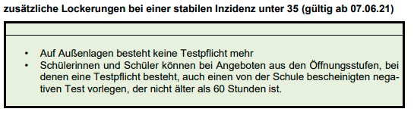

Es besteht die Pflicht zur Vorlage eines Test-, Impf- oder Genesenennachweises für den Zutritt und die Teilnahme an den Veranstaltungen, Aktivitäten und Angeboten richtet sich nach § 21 Absatz 5a und Absatz 8 CoronaVO; dies gilt nicht für Kinder, die das sechste Lebensjahr noch nicht vollendet haben.
Bescheinigung der Schulen über die Corona-Selbsttestung:
Kinder ab 7 Jahren müssen vor dem Training eine Bescheinigung der Negativ-Testung in der Schule vorlegen.
Es ist auch möglich Bescheinigungen zur Vorlage in der Schule über die TrainerInnen zu erhalten.
Für alle JugendspielerInnen halten wir auch kostenlose Selbsttests bereit.

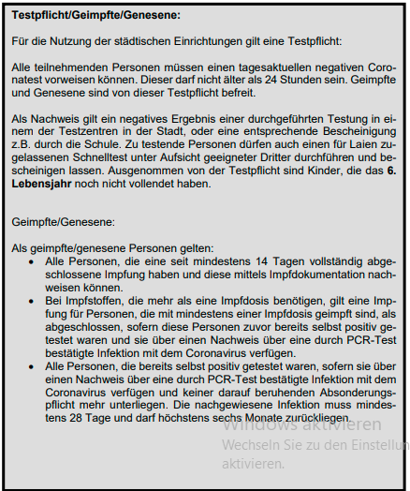

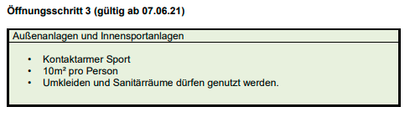
Eine Durchmischung von Gruppen ist nicht gestattet!

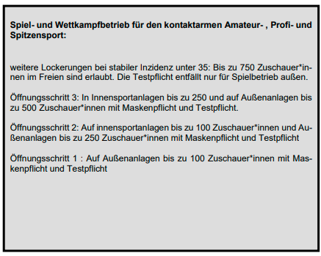

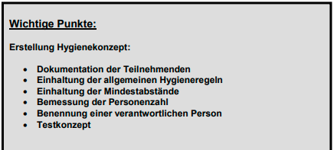

Weiter gilt:

- Keine Teilnahme am Sportangebot bei einschlägigen Krankheitssymptomen, wie Fieber und Husten, Halsschmerzen, Geschmacklosigkeit. Das betreffende Mitglied muss der Sportanlage fernbleiben

- Risikopatienten und Angehörigen der Risikogruppen wird von einer Teilnahme abgeraten.

- Die Trainingsgruppe wartet unter Wahrung des entsprechenden Abstands vor dem Trainingsgelände auf den/die zuständige/n TrainerIn.

- Der Zutritt zur Sportstätte erfolgt unter Vermeidung von Warteschlangen, unter Einhaltung von Sicherheitsabständen.

- Ein- und Ausgang erfolgt über den Haupteingang.

- Wenn möglich, soll die LUCA-App genutzt werden.

- Das Trainingsgelände wird sofort nach Abschluss des Trainings wieder verlassen.

- Wir stellen bei Bedarf Corona-Schnelltests zur Verfügung.

- Jede/r Spieler/in muss sich auf dem Kontakterhebungsbogen bei dem jeweiligen Trainer bzw. Trainerin immer vor dem Training eintragen.

- Wir stellen Hygienemittel zur Verfügung.

- Beim Betreten und Verlassen der Halle müssen die Hände desinfiziert werden

- Es gilt auf allen Laufwegen die Maskenpflicht (ausgenommen auf dem Spielfeld).

- Es sind nur medizinische Masken erlaubt.

- Es ist außerhalb des Spielfeldes ist ein Sicherheitsabstand von 1,5 Metern einzuhalten.

- In den Umkleidekabinen hat jeder auf den Mindestabstand zu achten.

- Die Toiletten dürfen nur jeweils einzeln genutzt werden.

- Das Training muss, bis auf weiteres, kontaktarm gestaltet werden.

- Verzichtet wird auf direkten Köperkontakt (Abklatschen, Umarmen, Handshakes, etc.)

- Wir sorgen für Belüftung und öffnen die Fenster.

- Dusch- und Waschräume bleiben bis zur Freigabe durch die Stadt geschlossen.

- Beim Auftreten von Infekten oder Symptomen einer Corona Virusinfektion erfolgt eine sofortige Meldung an den jeweiligen Trainer oder Betreuer und eine Weiterleitung der Meldung an den Corona-Beauftragten sowie an die Abteilungsleitung des Vereines.

- Bestätigte Corona-Infektionen oder Verdachtsfälle der am Sportbetrieb beteiligten Personen werden durch den Verein sofort an das Gesundheitsamt der Stadt Freiburg weitergegeben.

- Ausgangslage für sämtliche aufgeführten Maßnahmen, Regelungen und Empfehlungen ist die Annahme, dass eine Ansteckung mit SARS-Corona-Virus-2 zwar möglich, die Wahrscheinlichkeit aber durch das Umsetzen der genannten Hygienemaßnahmen sehr gering ist.

Spielbetrieb im Handball ohne Zuschauer- Notfallplan

Personen die Zugangsberechtigt sind

Personenkreis | Anzahl | Bemerkungen/Aufgaben
Spieler*innen | 28-32 | 14-16 Spieler*innen pro Mannschaft
Offizielle | 8 | Jeweils Trainer*in, Co-Trainer*in, Staff 1, Staff 2
Schiedsrichter*innen | 2
Zeitnehmer/Sektretär ** | 2 | Abstandsregel gilt
Wischer** | (2) | Abstandsregel gilt
Hallensprecher** | (1) | Abstandsregel gilt
Gesamt | 40-47
Zuschauer | Aktive: Keine Gäste erlaubt.  Jugend: Eltern, welche für die Fahrgemeinschaften der Gäste- Mannschaften unerlässlich sind, wird der Einlass gewährt.

**Für diesen Personenkreis ist ein medizinischer Mund-Nasen-Schutz erforderlich. Es gilt die Abstandsregelung von 1,5 Metern.

Nachverfolgung möglicher Infektionsketten

Sämtliche Spielbeteiligte sowie Zuschauer müssen im Vorfeld eines Spiels zur Nachvollziehbarkeit von Kontakten im Falle einer Infektion mit SARS-CoV-2 erfasst werden:
- Per LUCA-APP bei Eintritt
- Erfassung mittels Formular im Eingangsbereich
- Schnell- und Selbsttests sind erforderlich:

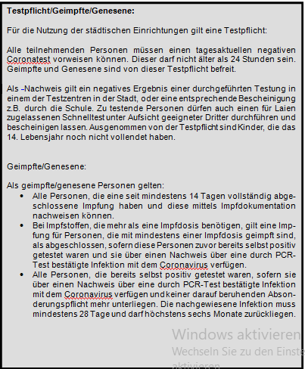

Ohne diese geforderten Nachweise kann kein Zutritt in die Sporthalle gewährt werden.
Corona-Schnelltests werden vor Ort vorgehalten und bei Bedarf mit entsprechendem Formular ausgegeben.

Anreise

Anreise der Mannschaften und Schiedsrichter*innen zur Halle

- Anreise Auswärts-Mannschaft: Die Anreise der Mannschaften erfolgt möglichst individuell mit dem PKW oder mit öffentlichen Verkehrsmitteln wie der Bahn. Wo möglich sollte auf Fahrgemein-schaften verzichtet werden, sie sind aber nicht verboten, d.h. Schiedsrichtergespanne dürfen gemeinsam anreisen. Ebenso können bei Jugendspielen Fahrgemeinschaften gebildet werden. Wir weisen ausdrücklich darauf hin, dass pro Mannschaft max. 2 zusätzlichen Personen (Fahrern) Zutritt zur Halle im Zuschauer-Bereich gewährt werden muss (wenn bei Jugendspielen die Trainer nicht als Fahrer genutzt werden können, dann auch mehr). Jede weitere Person zählt als Zuschauer und darf nur in die Halle, wenn Zuschauer zugelassen sind. Den Mitfahrern wird empfohlen eine Mund-Nase-Abdeckung zu tragen. Bei Anreise im Mannschaftsbus ist dieser vor Zutritt der Teams ausreichend zu desinfizieren. Spieler, Trainer & Betreuer tragen während der gesamten Anreise im Bus einen Mund-Nasen- Schutz. Die Mitfahrt ist auf die unmittelbar Spielbeteiligten zu begrenzen (keine Fans), sodass Abstände zwischen den Mitfahrern bestmöglich eingehalten werden können.

- Anreise Heimspiel: Spieler, Trainer und Betreuer des Heimteams sowie die Schiedsrichter reisen möglichst individuell und nach Möglichkeit im PKW an.

- Bei Zutritt in die Halle muss eine Liste mit den Personalien der Spieler*innen und Offiziellen der Gastmannschaft (Name, Datum, Adresse, Telefonnummer) beim Ordner abgegeben werden.

Hallenzugang

- Risikopatienten und Angehörigen der Risikogruppen wird von einer Teilnahme abgeraten.
- Ein- und Ausgang erfolgt über den Haupteingang.
- Der Eingangsbereich ist durch einen Ordner besetzt, der entsprechend die Personen erfasst.
- Es wird gebeten die LUCA_APP zu nutzen
- Ein Offizieller der Gastmannschaft meldet sich beim Ordner im Eingangsbereich und meldet die Ankunft der Gastmannschaft. Der Ordner gibt dann die Info wann die Mannschaft in die Halle eintreten kann.
- Beim Betreten, sowie in der Halle ist die Abstandsregelung von 1,5 Meter einzuhalten.
- Das Tragen eines medizinischen Mund-Nasenschutzes ist erforderlich.
- Mundschutz kann im Eingangsbereich erworben werden (1€)
- Händedesinfektion zwingend erforderlich
- Die Wege zur Kabine sind entsprechend gekennzeichnet bzw. wird die Info vom Ordner im Eingangsbereich gegeben.

Kabinen/ Räume

Stand 05.2021 dürfen die Kabinen derzeit nicht genutzt werden

- Jeder Mannschaft steht eine Kabine (6 Personen/Kabine) zur Verfügung.
- Die Duschräume dürfen mit max. 3 Personen/Duschraum benutzt werden.
- In den Kabinen ist auf die Abstandseinhaltung zu achten.
- Die Verweildauer in den Umkleidekabinen und Duschen sollte auf ein Minimum reduziert werden.
- Auf zeitnahes Duschen nach dem Sport wird hingewiesen.
- Die Kabinen selbst sind umgehend nach dem Umziehen/Duschen zu verlassen.
- Die Gäste werden gebeten, sich in den entsprechenden für sie markierten Zonen (Tribünenbereich Eingang rechts) vor dem Spielbetrieb aufzuhalten.
- Besprechungen in den Kabinen sind nicht erlaubt.
- Die Schiedsrichterkabine ist nur einzeln zu nutzen.
- Bei der technischen Besprechung gelten die Abstandsregeln.
- Die PIN-Eingaben vor und nach dem Spiel müssen durch die zuständigen Mannschaftsvertreter und Schiedsrichter einzeln erfolgen.
- Im Fall eines angekündigten Einspruchs müssen entsprechende Vorkehrungen getroffen werden, um die Abstände einzuhalten.
- Vor und nach der Eingabe müssen die Hände desinfiziert werden.
- Sollte eine Betreuung durch einen Physiotherapeuten stattfinden, darf der Raum nur von einem Physiotherapeuten und einem Spieler betreten werden.
- Vor Betreten und nach Verlassen sind die Hände zu desinfizieren, alle Personen tragen einen Mund-Nasen-Schutz, der Physiotherapeut zusätzlich Einmal-Handschuhe.
- Die regelmäßige Durchlüftung sowie Reinigung der Räumlichkeiten wird, soweit die örtlichen Gegebenheiten dies zulassen, gewährleistet.
- Bei mehreren. Spielen am Tag müssen zwischen der Kabinennutzung Pausen eingehalten werden, die u.a. zur Reinigung und Durchlüftung genutzt werden.

Zugangsbereich zum Spielfeld (Spielfeldzugang)
- Die Mindestabstandsregelung im Spielfeldzugang muss zu allen Zeitpunkten (Aufwärmen, Betreten des Spielfeldes, in der Halbzeit, nach dem Spiel) eingehalten werden.

Auswechselbereich/ Mannschaftsbänke
- Der Platz für die Mannschaftsbänke wird größtmöglich gewählt. Außerdem wird darauf hingewiesen, dass die Spieler sowie Betreuer ihren angestammten Platz auf der Mannschaftsbank beibehalten. Auf der Bank gilt die Abstandsregelung nicht!
- Medizinisches Personal (wenn vorhanden) darf im Bedarfsfall von außerhalb der Coachingzone auf das Spielfeld kommen. Zu behandelnde bzw. medizinisch zu betreuendem Spieler müssen zu diesen Zwecken nach Information des Kampf- und Schiedsgerichts das Spielfeld verlassen.
- Die Mannschaftsbänke sind vor dem Eintreffen der Mannschaften und nach dem Spiel durch den Heimverein zu desinfizieren.
- Es findet kein Seitenwechsel in der Halbzeit statt

Zeitnehmertisch
- Der Laptop zur Eingabe des elektronischen Spielberichts, das Bedienpult zur Steuerung des Anzeigensystems sowie weitere technische Gerätschaften inkl. der gesamten Ausstattung des Zeitnehmertischs (z.B. grüne Karte) sind vor und nach dem Spiel von der Heimmannschaft zu reinigen.
- Für die Kommunikation des Kampfgerichts mit den Mannschaften, z.B. bei Unstimmigkeiten im Spielgeschehen, muss weiterhin der Mindestabstand von 1,5 Metern eingehalten werden. Es wird empfohlen, dass Zeitnehmer und Sekretär einen Mund-Nasen-Schutz tragen.
- Unter dem Zeitnehmertisch ist ein Desinfektionsspray

Wischer*innen
- Die Mannschaften wischen bei Bedarf selbst.
- Der Wischmop ist vor jedem Spiel von der Heimmannschaft zu desinfizieren.
- Alternativ dürfen in manchen Spielklassen auch Offizielle den Wischdienst verrichten

Zeitlicher Spielablauf

1. Aufwärmphase
- Die Reinigung bzw. Desinfektion von Toren, u.ä. erfolgt vorab von der Heimmannschaft.
- Heim- und Gastmannschaft betreten und verlassen das Spielfeld mit Verzögerung (mind. 1 Minute)
- Jeder Spieler verfügt über sein eigenes Handtuch, seine eigene Trinkflasche usw. (individuelle Kennzeichnung).

2. Technische Besprechung
- An der technischen Besprechung nehmen teil: Schiedsrichter; Zeitnehmer, Sekretär sowie max. ein Vertreter Heim- und Gastverein.

3. Einlaufprozedere
- Folgende Reihenfolge ist beim Betreten der Spielfläche (Einlauf) zu beachten:
- Schiedsrichter, Heim, Gast. Die Heimmannschaft geht nach dem Einlaufen zum Bankbereich, d.h. es erfolgt kein gemeinsames Aufstellen und kein gemeinsames Abklatschen der Mannschaften. Auf den Sportlergruß sowie Handshake direkt vor dem Anpfiff wird ebenfalls verzichtet.
- Zusätzliche Personen bei einer möglichen Einlaufzeremonie, wie z.B. Einlauf- oder Ballkinder sind vorerst nicht gestattet.

4. Während des Spiels
- Die Wischer betreten nur auf Anweisung der Schiedsrichter das Spielfeld bzw. die Mannschaften wischen selbst
- Das Time-Out wird unter Einhaltung des Mindestabstands zum Zeitnehmertisch/ Kampfgericht vorgenommen.
- Die individuellen Getränkeflaschen und Handtücher werden eigenständig von der Mannschaftsbank aufgenommen und nicht durch Mitspieler angereicht.

5. Halbzeit
- Das Spielfeld wird in folgender Reihenfolge verlassen: Heim, Gast, Schiedsrichter.
- Das Spielfeld wird in folgender Reihenfolge wieder betreten: Schiedsrichter, Heim, Gast

6. Nach dem Spiel
- Das Spielfeld wird in folgender Reihenfolge verlassen: Heim, Gast, Schiedsrichter.
- Die Abreise hat nach räumlicher und zeitlicher Trennung analog zur Anreise zu erfolgen.
- Die Kabinen werden nach dem Spiel durch die Heimmannschaft gereinigt und gelüftet.
- Die Heimmannschaft desinfiziert Bänke, Tore, Zeitnehmertisch, Laptop, Bedienfeld Spielstandanzeige und Wischer.

7. Sonstiges
- Es werden ausreichend Spender mit Desinfektionsmitteln, Seife etc. zur Verfügung stehen.
- „Open Door“ zur Vermeidung von Kontakt mit Türklinken.
- Die Nutzung der Corona-Warn-App des Robert- Koch-Instituts wird empfohlen.

Spielbetrieb bei Handball mit Zuschauern

Beim Spielbetrieb mit Zuschauern sind die zuvor genannten Punkte beim „Spielbetrieb ohne Zuschauer“ beizubehalten. Folgende Punkte sind zusätzlich zu beachten:

1. Anreise- und Abreisemanagement der Zuschauer
- Die Anreise der Zuschauer erfolgt möglichst individuell. Auf Fahrgemeinschaften sollte wo möglich verzichtet werden.

2. Einlass- und Auslassmanagement

Ohne diese geforderten Nachweise kann kein Zutritt in die Sporthalle gewährt werden.
Corona-Schnelltests werden vor Ort vorgehalten und bei Bedarf mit entsprechendem Formular ausgegeben.

- Aushang der Hygieneregeln
- Risikopatienten und Angehörigen der Risikogruppen wird von einer Teilnahme abgeraten.
- Einlasskontrolle erfolgt kontaktlos.
- Der Ein- und Ausgang erfolgt über den Haupteingang
- Registrierung mittels LUCA-APP
- Erfassung durch Formular

3. Maßnahmen zum Hygieneschutz ab/ bei Hallenzutritt

- Beim Betreten, sowie in der Halle ist die Abstandsregelung von 1,5 Meter einzuhalten.
- Das Tragen eines medizinischen Mund-Nasenschutzes ist erforderlich.
- Händedesinfektion zwingend erforderlich
- Hinweise und Informationen über den Hallensprecher/Hygienebeauftragten kommunizieren.
- Mundschutz kann im Eingangsbereich erworben werden (1€)

4. Zuschauer in der Halle

- Sämtliche Zuschauer müssen im Vorfeld eines Spiels zur Nachvollziehbarkeit von Kontakten im Falle einer Infektion mit SARS-CoV-2 erfasst werden.
- Registrierung mittels LUCA-APP
- Formular ausfüllen und in eine Box werfen

5. Sitzordnung

- Markierungen im Sitzplatzbereich zur Einhaltung der Mindestabstände. Gesperrte Flächen werden gekennzeichnet.

6. Gastronomie

- Die Ausgabe von Getränken und Esswaren wird nur durch eingewiesenes Personal mit Handschuhen sowie Mund- und Nasenbedeckung durchgeführt.
- Um Gedränge in Warteschlangen in der Halle zu vermeiden, muss Abstand gehalten werden.
- Die Konsumation von Getränken und Esswaren ist ausschließlich am Platz oder im
Theken- sowie Außenbereich erlaubt. Die Mund- und Nasenbedeckung darf hierfür
kurzzeitig abgenommen werden.
- Die Konsumation von mitgebrachten Getränken oder Esswaren ist für Zuschauer"innen strikt untersagt.

7. Toilettennutzung

• Die Toiletten sind einzeln zu betreten.
• Desinfektionsmittelständer vor den Toiletteneingängen
• Hinweisbeschilderung zu Verhaltensregeln

8. Optimierung der Hallenbelüftung, Umgang mit Verdachtsfall

• Eine regelmäßige und intensive Hallenlüftung zum kontinuierlichen Luftaustausch wird entsprechend der lokalen Möglichkeiten angestrebt.
• Maßnahmen im Umgang mit einem Verdachtsfall für eine CoVID19-Infektion bei Teilnehmern/ Mitarbeitern: Information Gesundheitsbehörden; ggf. im Extremfall Entscheidung über Konsequenzen bzw. Abbruch der Veranstaltung und verpflichtende Information des Verbandes.

9. Schutz der Spieler gegenüber Dritten

• Die Spieler müssen dauerhaft (ausgenommen während dem Warmlaufen und während des Spiels) zum Schutz der Zuschauer und zum Eigenschutz einen Mindestabstand von 1,5 Metern zu allen weiteren Personen einhalten.
• Die erste Tribünenreihe wird zur Gewährleistung der 1,5 m Abstandsregelung gesperrt.

Freiburg, den 24.05.2021

Für den Veranstalter

Ingrid Späth, Abteilungsleitung
stellv. Hygienebeauftragte

Genehmigung durch die Stadt Freiburg am 01.06.2021

_______________________________________________________________

